第一中标候选人：河南三木建设工程有限公司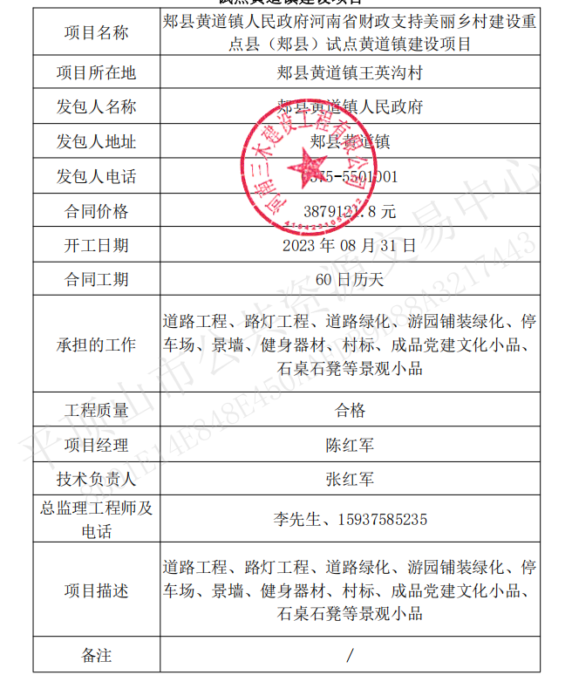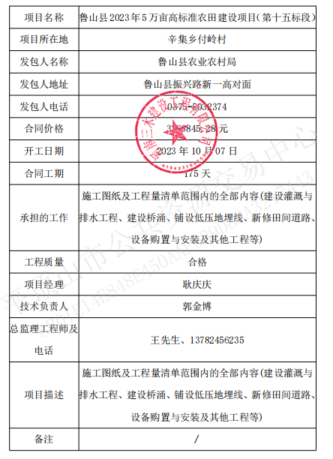

第二中标候选人：河南渠工建设有限公司

无

第三中标候选人：河南易燊建设工程有限公司

无